Nama : Irvan Cahya Nugraha
NIM : 245410034
Kelas : IF – 1

Rangkuman praktikum system terdesentralisasi dan terdistribusi
IMPEMENTASI PUB/SUB (BROADCASTING)

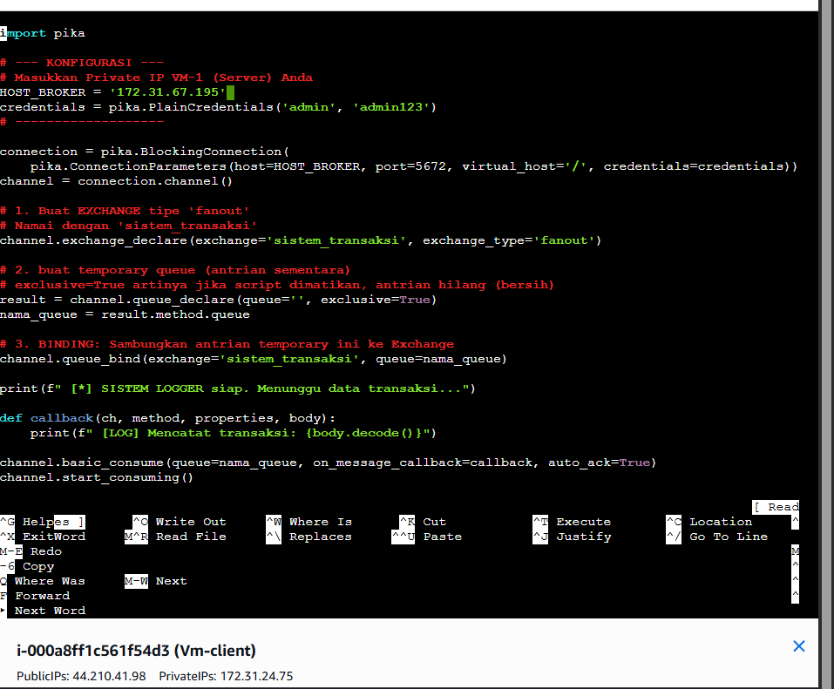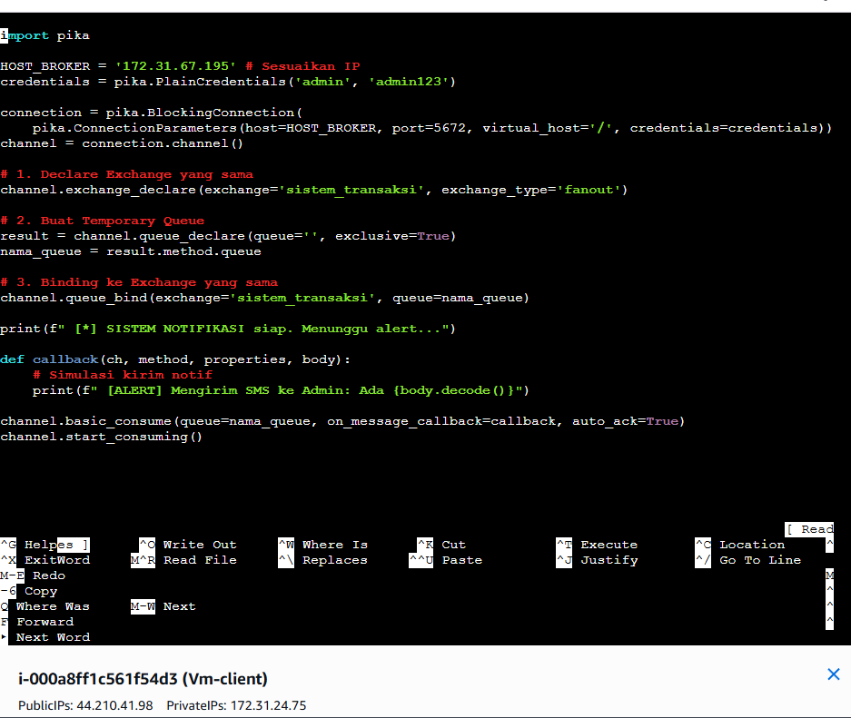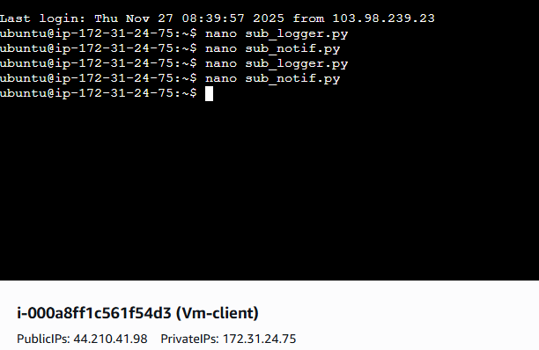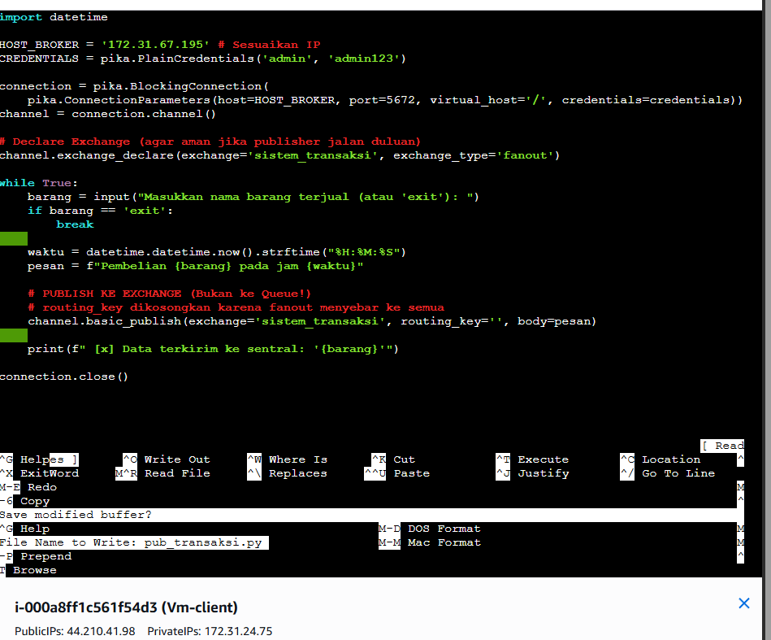
Pembahasan : Masih menggunakan rabitMq lanjutan praktik 8 kemarin kita perlu emnambah 3 script python yaitu subscriber/ penerima (sub_logger.py), Script Notifikasi (sub_notif.py) lalu Publisher/Pengirim (pub_transaksi.py)

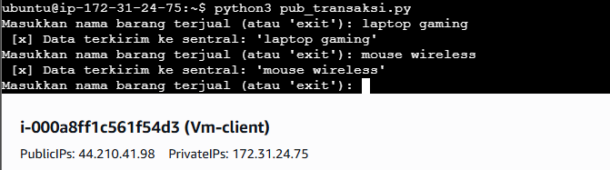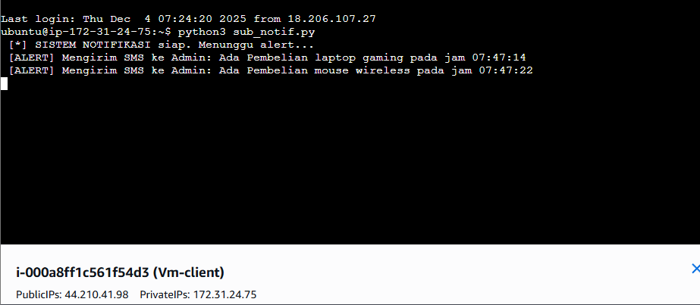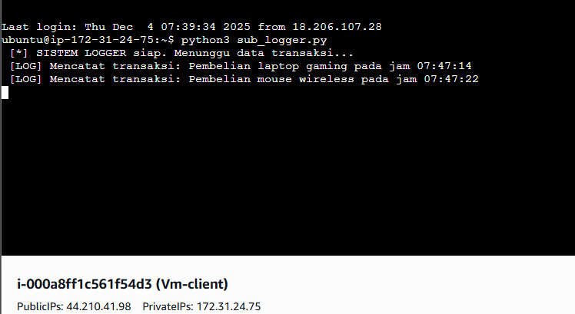
Pembahasan : berikutnya adalah uji coba 3 jendela untuk masing masing script yaitu logger python3 sub_logger.py, notif python3 sub_notif.py, publisher python3 pub_transaksi.py khusus pada publisher ktia akan menginput suatu benda yang terbeli jika diketik laptop gaming maka notif akan mengirim pesan ke admin dan logger akan mencatat keduanya akan otommatis berjalan ketika publisher menerima input

Tugas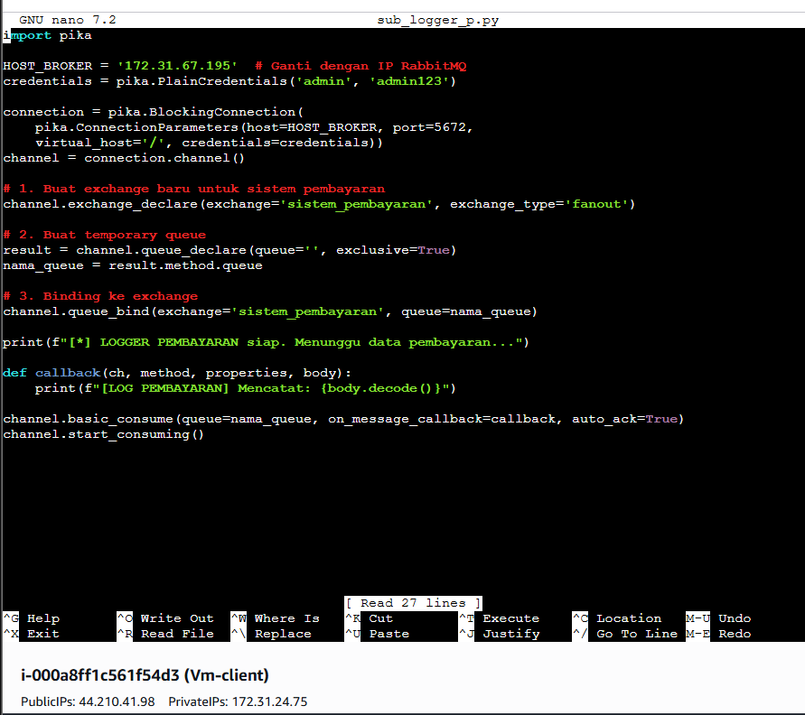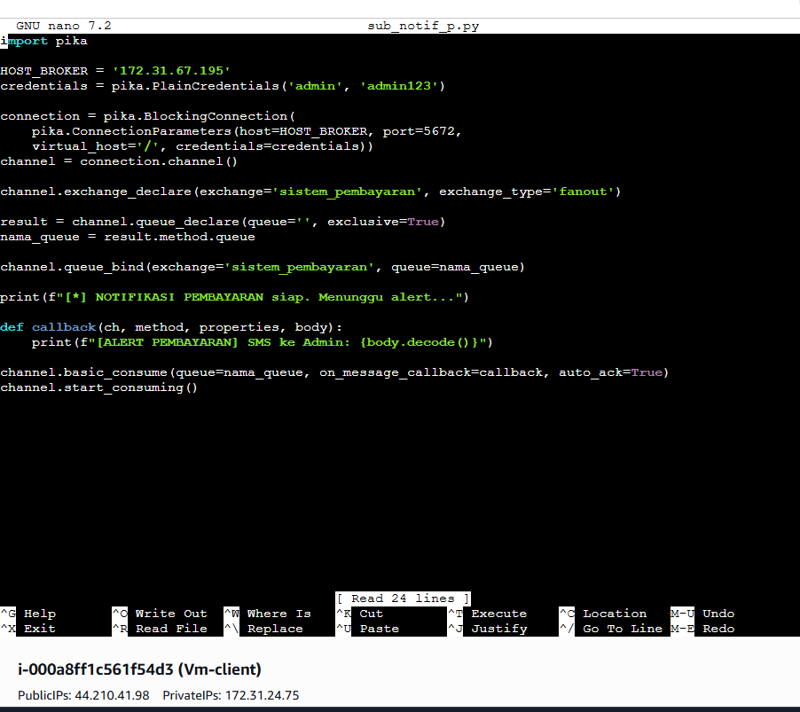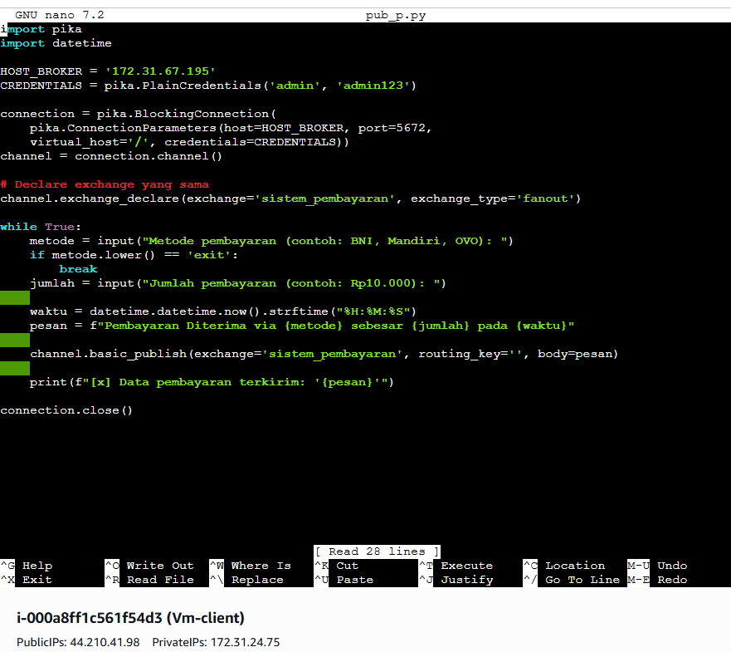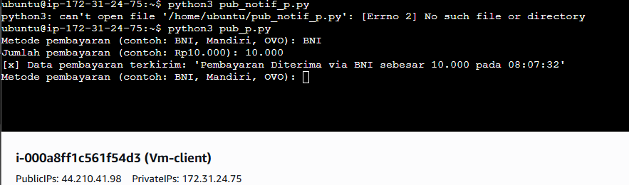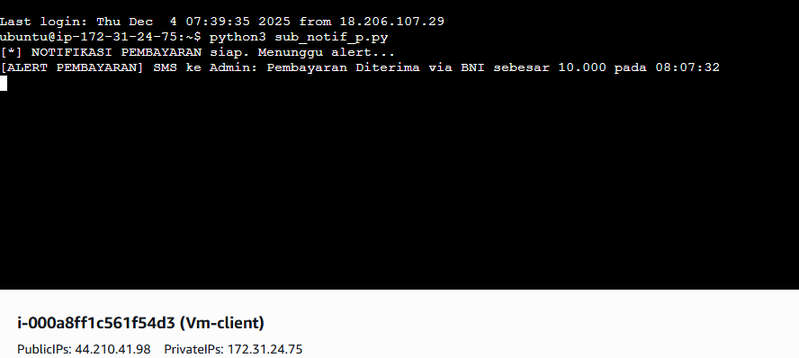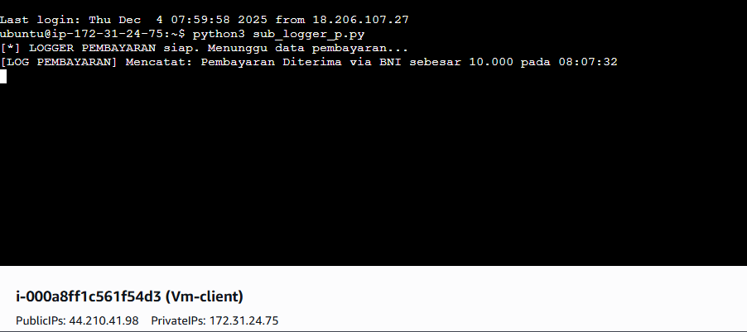
Pembahasan : Jadi untuk membuat pesan “Pembayaran Diterima via BNI sebesar Rp10.000” kita perlu memodifikasi topic didalam sistem karena sebelunya kita membuat sistem pembelian kita ubah menjadi sistem keuangan dengan hanya mengganti script di python mengganti beberapa teks agar terlihat seperti meminta inputan nominal dan teks notif juga diubah agar sesuai

Kesimpulan : Pub sub Adalah smua subscriber atau penerima yang mengikuti saluran atau system akan menerima pesan dari publisher secara otomatis kecuali jika penerima sudah tidka berlangganan

